**Manual del usuario taller MVC spring boot**

**Aura Maria Fierro Fierro**

**Mariana Charry Prada**

**Instructor Carlos Julio Cadena Sarasty**

**Servicio Nacional De Aprendizaje SENA**

**Centro De La Industria, La Empresa y Los Servicios**

**Tecnólogo En Análisis y Desarrollo De Software (ADSO)**

**N° de Ficha**

**2694667**

**Neiva-Huila**

**febrero 2024**

Tabla de contenido

Página Principal 2

Tarjeta médico 3

Listado médico 4

Añadir médico 5

# Página Principal

En la página principal se encuentran tres tarjetas disponibles, las cuales son: medico, paciente e ingreso, donde cada una de ellas tienen dos botones como opción y estas son “Listado” y “Añadir”.



# Tarjeta médico

Esta tarjeta tiene un título el cual indica la entidad del médico, adicionalmente una breve información con un mensaje dirigido al usuario y finalmente, debajo de dicha información se encuentran dos botones “Listado”, el cual dirige a la página donde se encuentran listados todos los médicos ya registrados y “Añadir”, donde el usuario ingresa al formulario para poder diligenciar sus datos correspondientes para añadir un nuevo médico.



# Listado médico

Al momento de hacer clic en el botón llamado “Listado”, de la tarjeta “Medico”, ingresamos a la página donde se encuentra el listado de todos los registros de los médicos.

Se visualiza una tabla en la cual, en cada fila está el registro del nuevo médico con todos los campos asignados en el formulario con los debidos datos que haya ingresado el usuario.

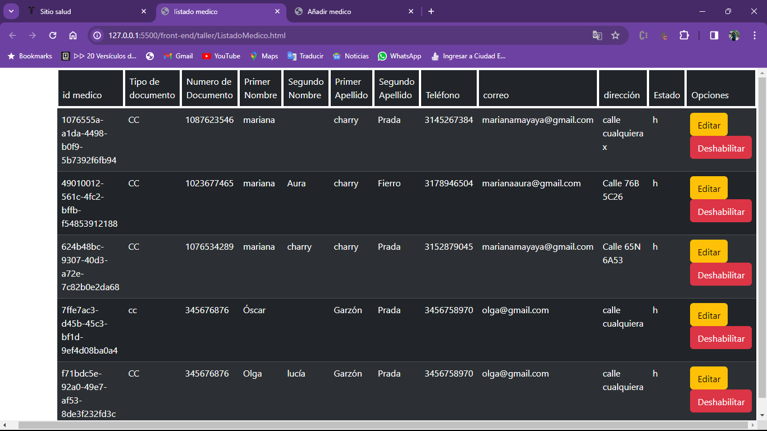

# Añadir médico

Al momento de hacer clic en el botón llamado “Añadir”, de la tarjeta “Medico”, dirige a la página “Formulario Medico”, donde se encuentra el formulario para realizar un nuevo registro de un médico; dicho formulario tiene un menú desplegable que permite al usuario seleccionar una de las opciones establecidas para indicar su tipo de documento, también tiene ciertas validaciones, las cuales son, que al momento de hacer clic en “Enviar” si falta un campo por llenar, sale una advertencia y también valida la cantidad de números en el “Numero documento”, para que este no sea menor a la cantidad mínima o no se exceda. Además, se implementaron alertas, estas sirven para avisar o informar al usuario e ir interactuando con él.

Formulario de “Añadir Medico” cuando recién se ingresa:

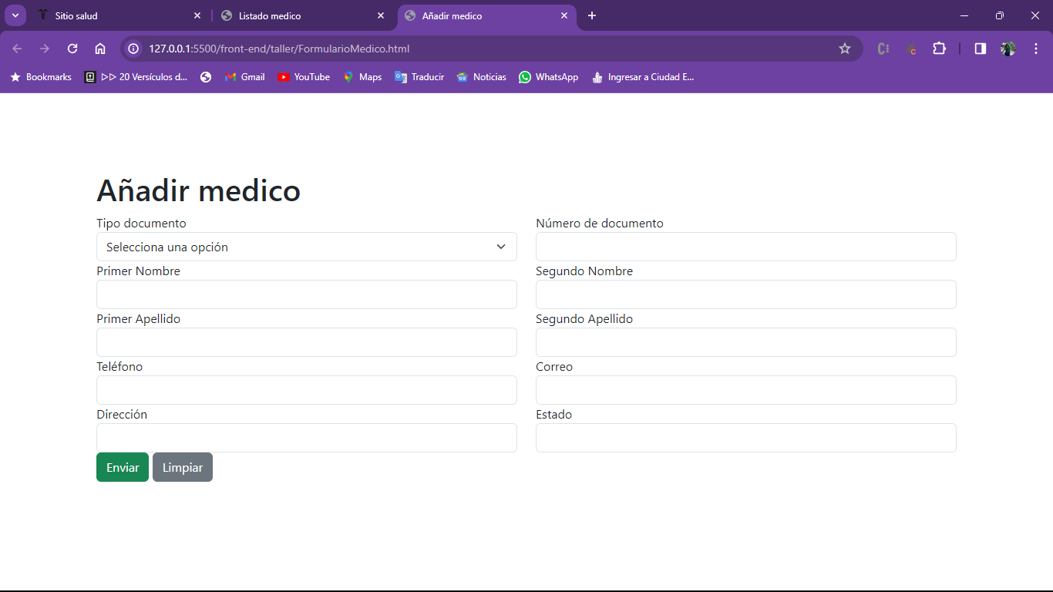

Menú desplegable del “tipo documento”:

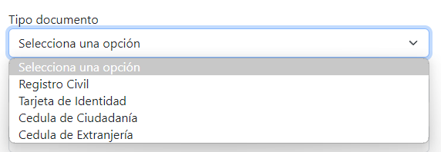

Mensaje de alerta informando para llenar obligatoriamente todos los campos:

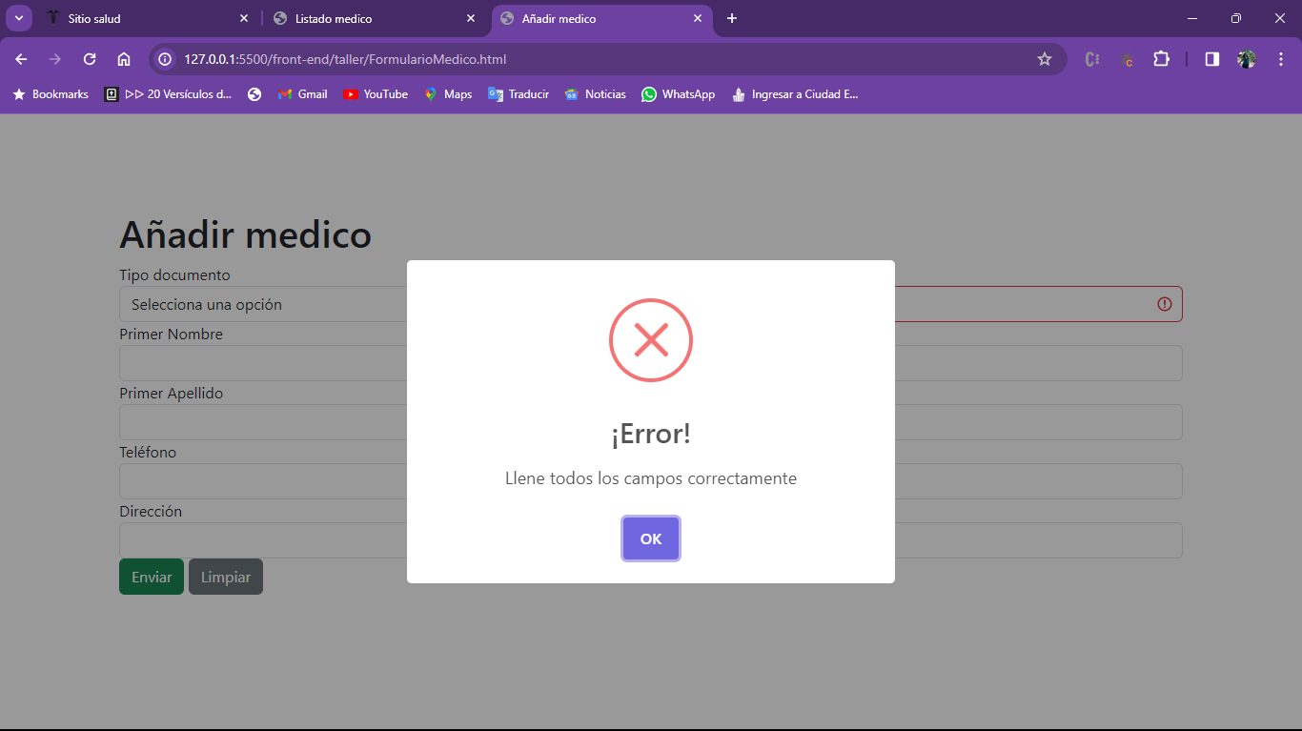

Validaciones del “Numero documento”:

Este campo tiene la condición de que si cumple con las validaciones se coloca de color verde, si no, cambia a color rojo, al igual si se encuentra vacío.

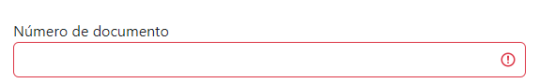

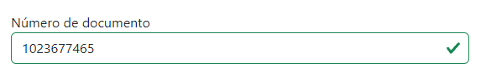

Formulario con todos los campos completos:

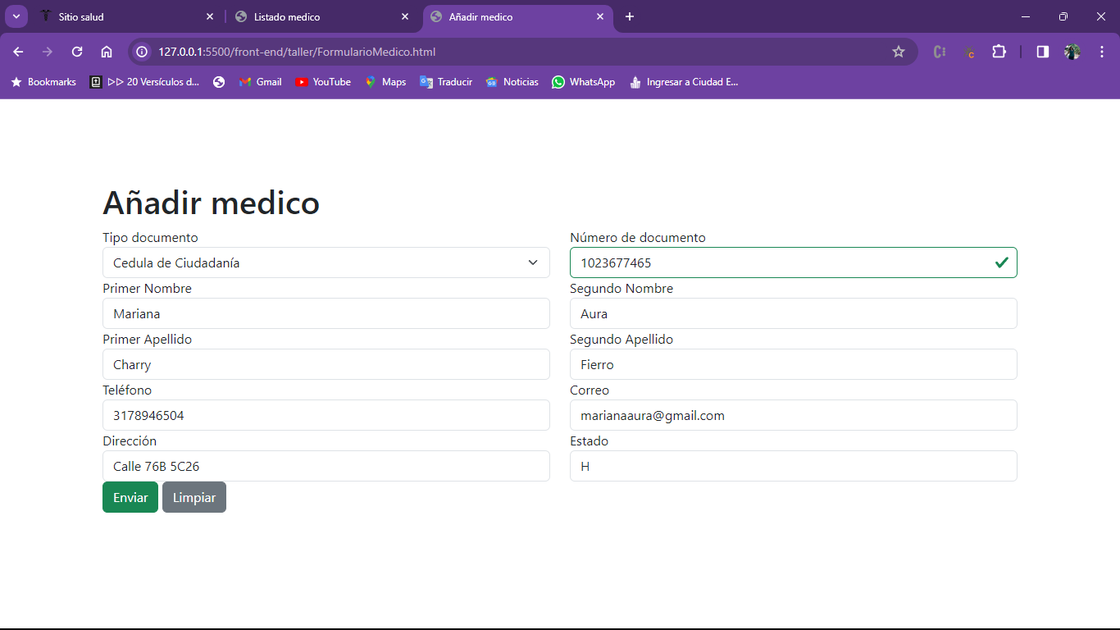

Mensaje de alerta informando el registro del médico ya registrado:

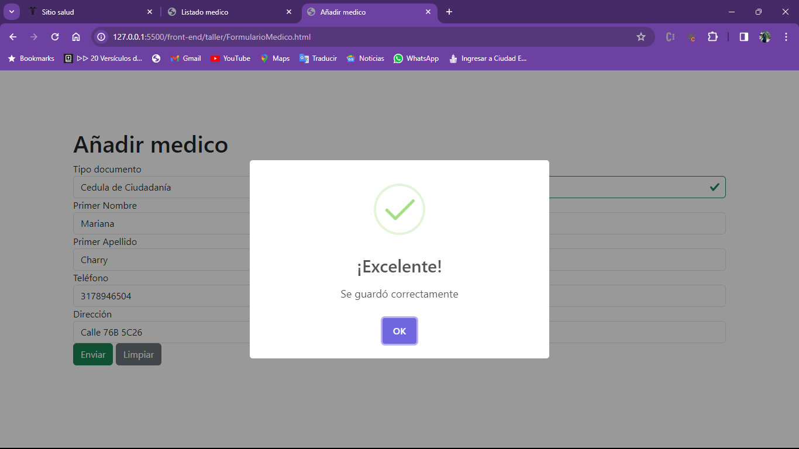

# Tarjeta paciente

Esta tarjeta tiene un título especificando la entidad “Paciente”, tiene un mensaje dirigido al usuario y finalmente, en la parte inferior de dicha información hay disponibles dos botones “Listado”, el cual dirige a la página donde se encuentran todos los pacientes ya registrados y “Añadir”, donde el usuario se dirige al formulario para poder ingresar sus datos correspondientes para realizar un nuevo registro de un paciente.

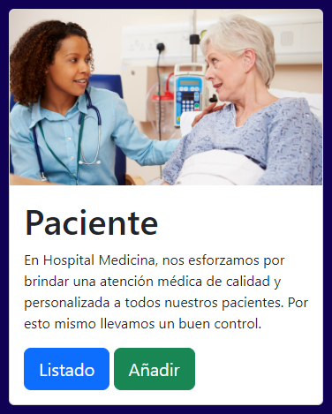

# Listado paciente

Cuando se selecciona el botón llamado “Listado”, de la tarjeta “Paciente”, ingresa a la página donde se visualiza el listado de todos los registros de los pacientes.

Se visualiza una tabla en la cual, en cada fila está el registro del nuevo paciente con todos los campos asignados en el formulario con los debidos datos que se hayan ingresado.

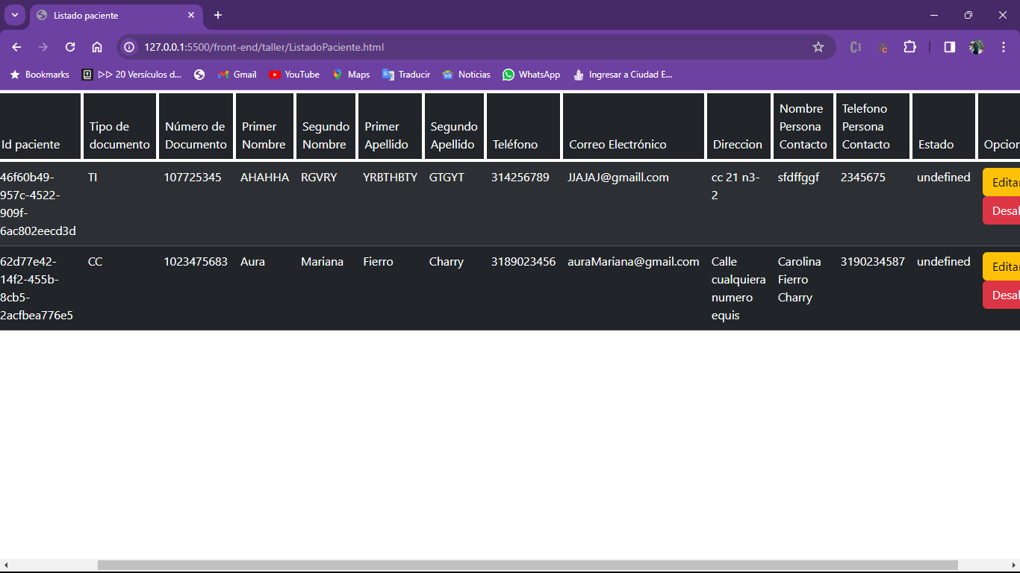

# Añadir paciente

Al momento de ingresar en el botón llamado “Añadir”, de la tarjeta “Paciente”, este dirige a la página “Formulario Paciente”, donde se encuentra el formulario para realizar un nuevo registro de un paciente; dicho formulario al igual que el de la entidad “Médico”, tiene un menú desplegable que permite al usuario seleccionar una de las opciones establecidas para indicar su tipo de documento, también tiene ciertas validaciones, las cuales son, que al momento de hacer clic en “Enviar” si falta un campo por llenar, sale una advertencia y también valida la cantidad de números en el “Numero documento”, para que este no sea menor a la cantidad mínima o no se exceda. Además, se implementaron alertas, estas sirven para avisar o informar al usuario e ir interactuando con él.

Página de “Añadir paciente” cuando recién se ingresa:

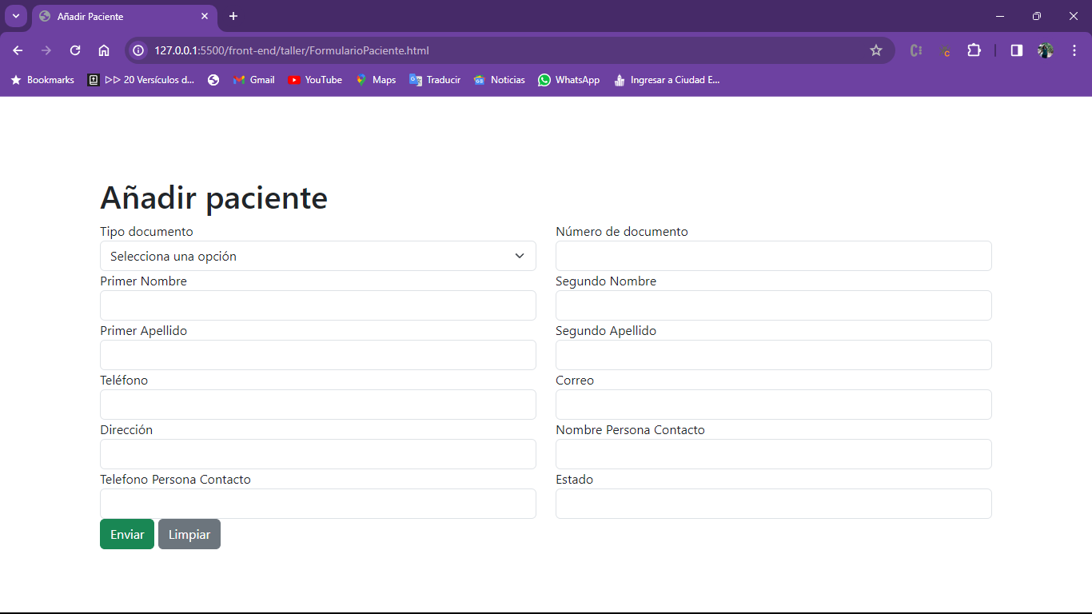

Mensaje de alerta indicando un error por si el usuario intenta enviar el formulario vacío o hace falta completar un campo:

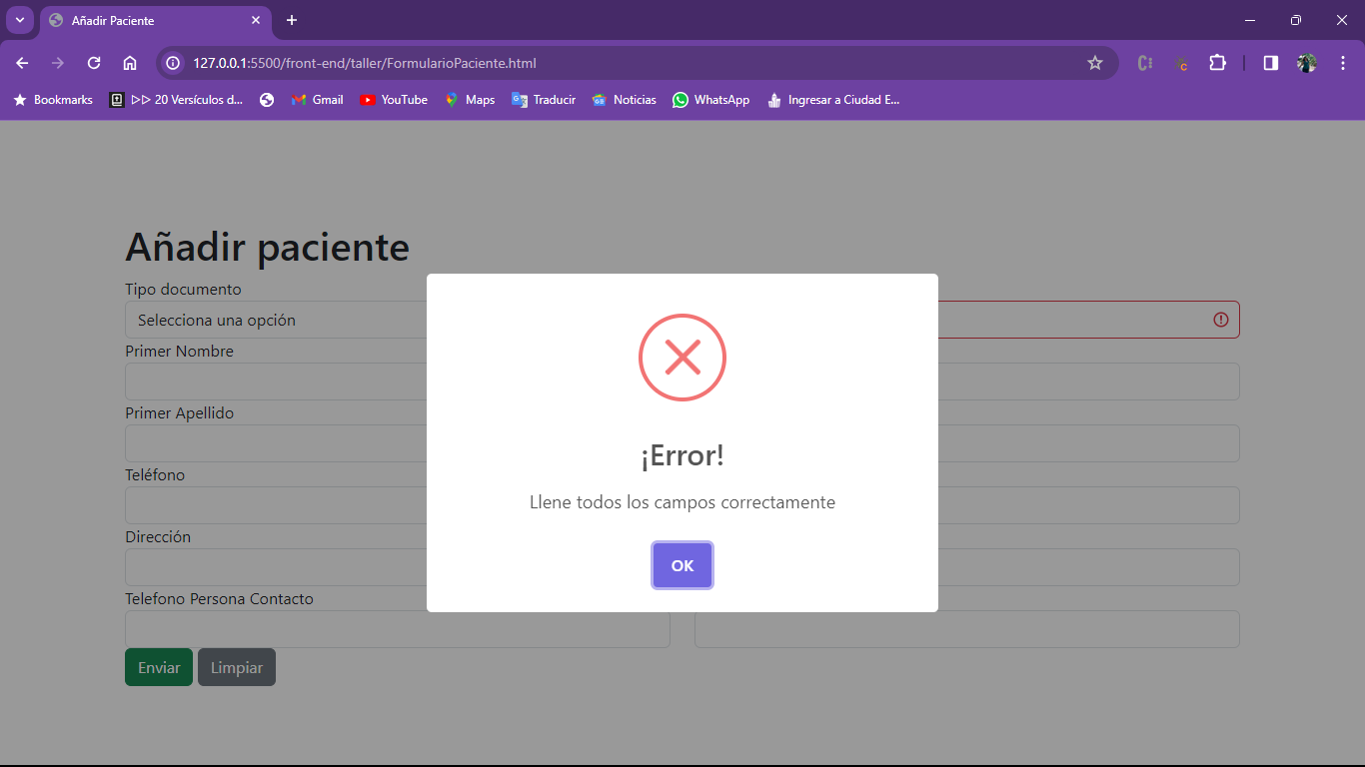

Menú desplegable para el “Tipo documento”:

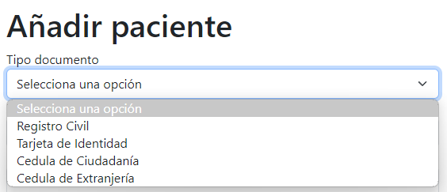

Validaciones del “Numero documento”:

Este campo tiene la condición de que si cumple con las validaciones se coloca de color verde, si no, cambia a color rojo, al igual si se encuentra vacío.

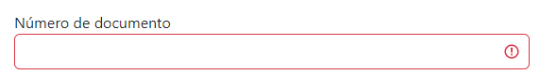

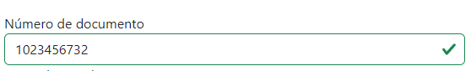

Formulario del “Añadir paciente” con todos los campos completos:

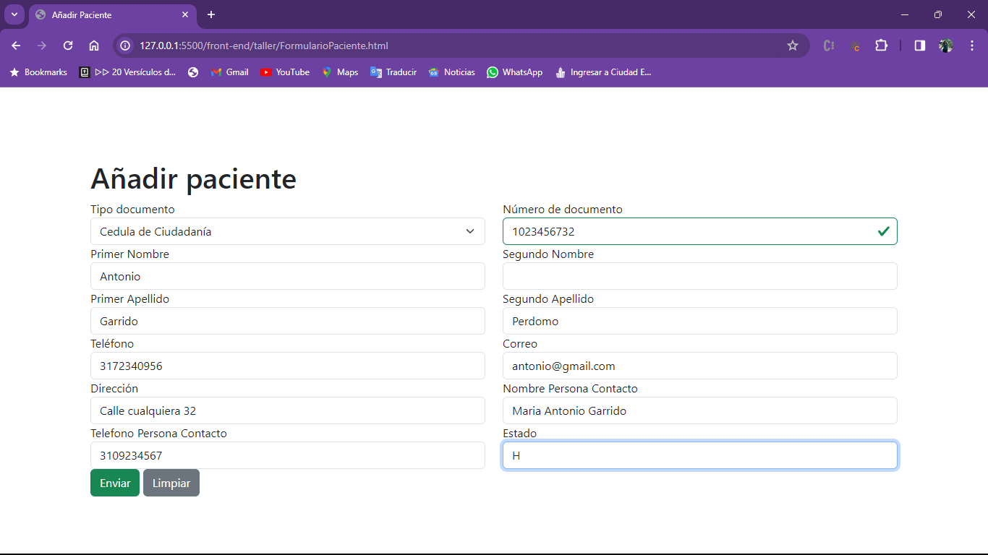

Mensaje de alerta con la confirmación de que se guardó el nuevo registro del paciente:

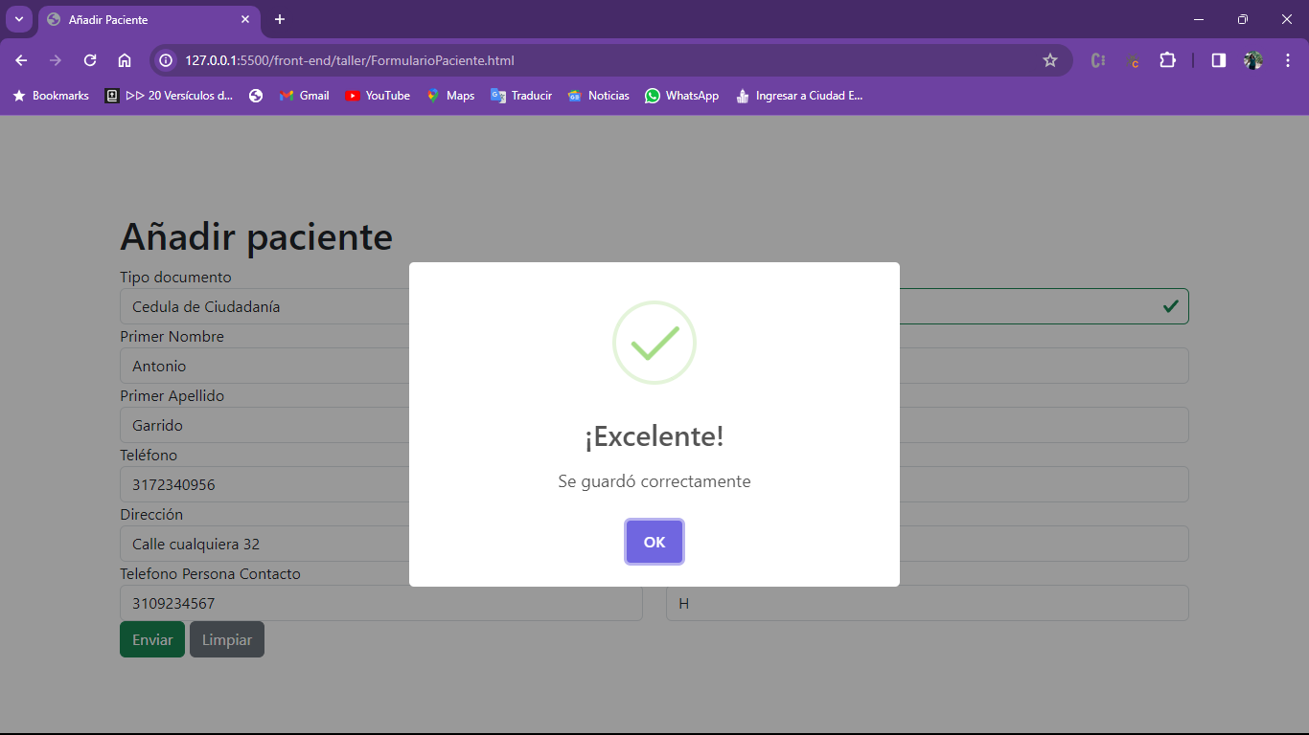

# Tarjeta ingreso:

La tarjeta “Ingreso”, tiene su respectivo título con el nombre de la entidad, un mensaje explicando la entidad del ingreso y dos botones en la parte de abajo, los cuales tienen como nombre “Listado” y “Añadir”, estos son totalmente funcionales, dirigen a las páginas correspondientes.



# Listado ingreso

La entidad “Ingreso”, al igual que las otras dos, también tiene su botón “Listado”, en el cual se encuentra disponible todos los registros de los ingresos realizados.

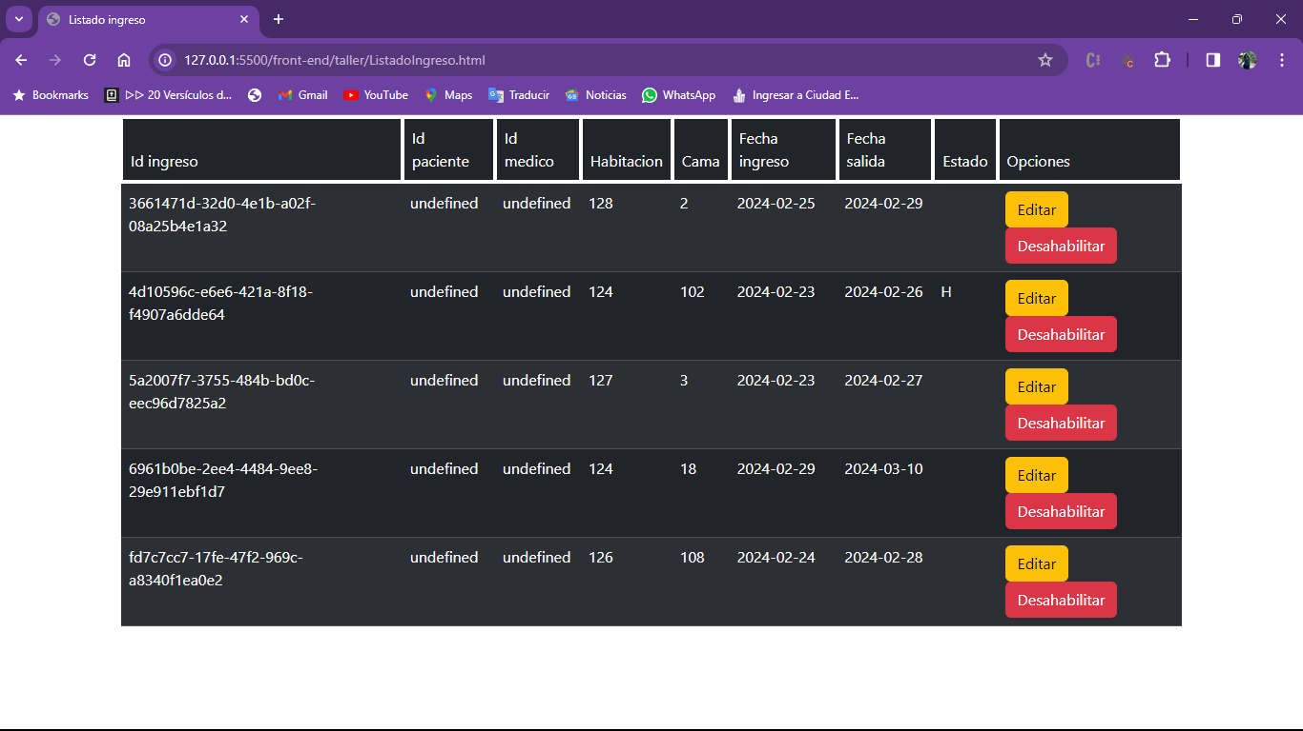

# Añadir ingreso

Formulario de “Ingreso” apenas se ingresa:

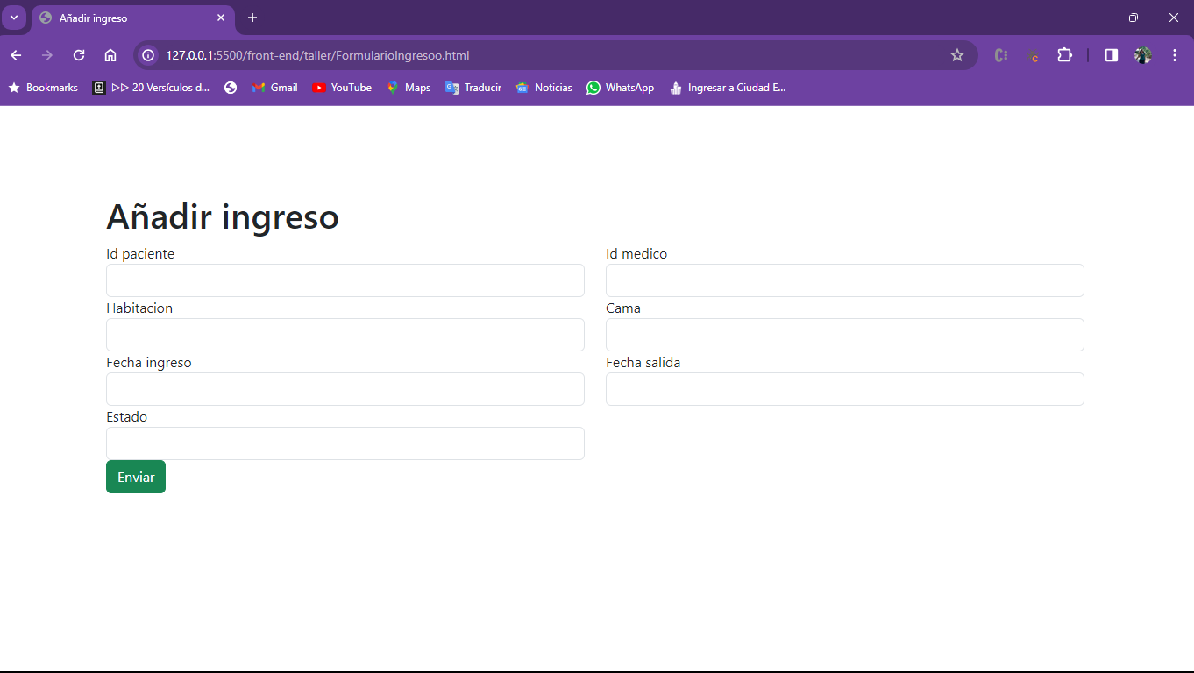

Validaciones con el campo “cama”:

1. Si se deja vacío sale de color rojo

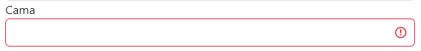

1. Si se excede de la cantidad máxima establecida, de igual manera se coloca de color rojo

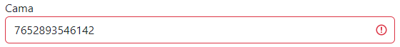

1. Si se completa el campo y la cantidad de números está dentro del rango de la capacidad de dígitos, el cuadro se colocará de color verde

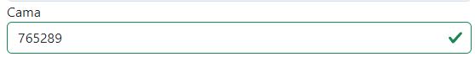

Formulario de “Ingreso” con los datos ingresados:

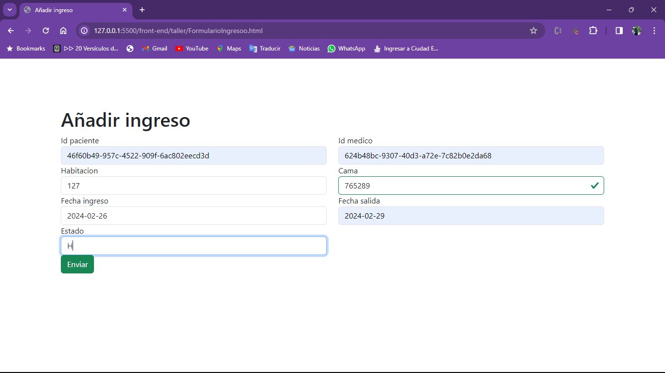

Mensaje de alerta informando el registro del nuevo ingreso:

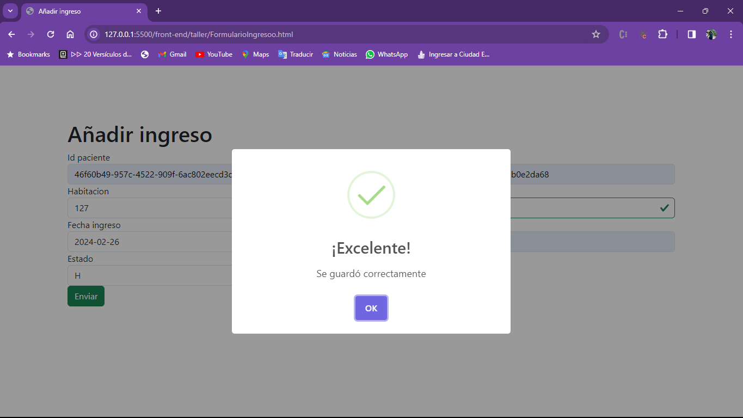

Mensaje de alerta indicando error si se intenta enviar el formulario vacío:

